基隆市中正區八斗國民小學五年級國語領域公開授課教學活動設計
領域/科目 | 國語領域 |  | 設計者 |  | 邵軒伶
實施年級 | 五年級 |  | 教學節數 |  | 教學總節數共五節  演示第五節
單元名稱 | 第九課 在挫折中成長
核心素養 | 總綱核心素養 |  |  | 領綱/科目核心素養
 | A2系統思考與解決問題  具備問題理解、思辨分析、推理批判的系統思考與後設思考素養，並能行動與反思，以有效處理及解決生活、生命問題。  C3多元文化與國際理解  具備自我文化認同的信念，並尊重與欣賞多元文化，積極關心全球議題及國際情勢，且能順應時代脈動與社會需要，發展國際理解、多元文化價值觀與世界和平的胸懷。 |  |  | 國-E-A2 透過國語文學習，掌握文本要旨、發展學習及解決問題策略、初探邏輯思維，並透過體驗與實踐，處理日常生活問題。  國-E-C3 閱讀各類文本，培養理解與關心本土及國際事務的基本素養，以認同自我文化，並能包容、尊重與欣賞多元文化。
學習重點 | 學習表現 | 2-Ⅲ-2 從聽聞內容進行判斷和提問，並做合理的應對。  5-Ⅲ-5 認識議論文本的特徵。  6-Ⅲ-5 書寫說明事理、議論的作品。  6-Ⅲ-8 建立適切的寫作態度。
 | 學習內容 | Ad-Ⅲ-1 意義段與篇章結構。  Bd-Ⅲ-3 議論文本的結構。
學習目標 | 1.根據課文大意，認識議論文的特徵與結構。  2.透過「議論文三要素」了解課文形式及段落的安排。  3.藉由完成心智圖，小組合作歸納本課課文架構。
議題融入 | 【生命教育】  - 生E1 探討生活議題，培養思考的適當情意與態度。
教具設備 | 電腦、簡報、小白板、白板筆

教學活動內容及實施方式 |  | 時間  (分) | 備註
- 課前準備：  - 學生：國語課本、學習單、白板筆  - 教師：電腦、簡報、小白板  - 引起動機：  - 複習課文內容：運用提問法與手繪白板圖片，指導學生從課文中找到重要訊息，並用完整的句子回答。  - 教師提問重點  - 遭遇到挫折時，我們應該怎麼做？（在每一次的挫折中，接受困境的磨練，以挫折考驗自己，才能勇往直前。）  - J.K.羅琳遇到什麼樣的困境？（她年輕時沒有工作，還有心理疾病，處境艱辛。）  - 她如何解決？（雖然接連遇到出版社退稿，仍堅持不放棄，她的書終於成為全球暢銷書。）  - 仙人掌、椰子樹遇到環境或氣候改變時，它們怎麼調適才能生存？（仙人掌發展出肥厚的莖及針刺狀葉片，對抗高溫又缺水的環境。椰子靠著厚外皮保護種子，只要被海浪沖上沙灘，就可以生根發芽。）  - 挫折來臨時怎麼做比較好呢？（挫折來臨時，以正向的心態面對逆境，並尋求解決問題的方法，才能讓自己成長壯大，綻放生命的光彩。）  - 師生統整本課大意完成課文複習。（在每一次的挫折中，以挫折考驗自己，進而磨練出堅強的意志，才能勇往直前。J.K.羅琳堅持不放棄，她的書終於成為全球暢銷書。仙人掌發展出肥厚的莖及針刺狀葉片，對抗高溫又缺水的環境。椰子靠著厚外皮保護種子，只要被海浪沖上沙灘，就可以生根發芽。挫折來臨時，以正向的心態面對逆境，並尋求解決問題的方法，才能讓自己成長壯大，綻放生命的光彩。）  - 活動一：認識議論文三要素(學習地圖三P.106)  - 教師引言：日常生活中，我們常對於事務或議題進行主觀的判斷與討論，例：小學生能不能帶手機來上學？說服爸媽讓你看電視？看卡通的好處？將想法與支持的理由以文字說明，加以闡述就是議論文。  - 教師揭示「議論文三要素」，引導學生瀏覽。  - 師生回顧第九課課文，共同討論本課課文的形式，小組討論段落安排，哪一部份是論點？論據？重申論點？  - 各段的段落安排：  - 第一段（提出論點）第二段（論據一）第三段（論據二）第四段（論證-重申論點）。  - 師生統整：作者依照議論文的結構，先提出論點，在第一段就確認觀點，接著第二、三段舉出論據，最後第四段論證-重申論點，再一次強調自己的觀點。  - 活動二:透過議論文三要素完成課文心智圖  - 結構分析：學生共同討論課文架構(心智圖呈現)  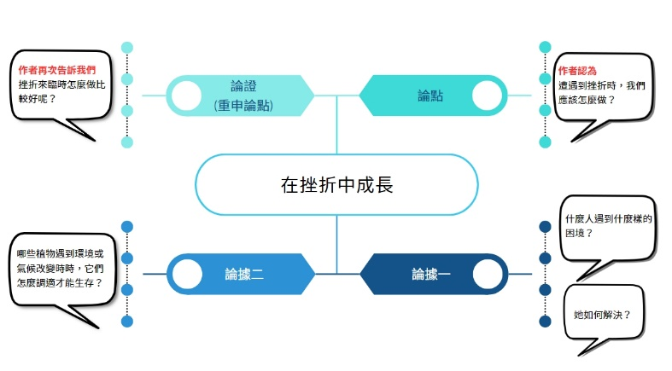  - 學生發表與分享心智圖成果。  - 段落安排：(討論內容僅供參考)  - 第一段（提出論點）：在每一次的挫折中，接受困境的磨練，以挫折考驗自己，進而磨練出堅強的意志，才能勇往直前。  - 第二段（舉出論據一）：J.K.羅琳堅持不放棄，成為全球暢銷書作家。  - 第三段（舉出論據二）：仙人掌、有些落葉樹種和椰子樹，會調適改變自己，在逆境中生存下來。  - 第四段（重申論點）：當挫折來臨時，以正向的心態面對逆境，從中發現自己的不足，並尋求解決問題的方法，才能讓自己成長壯大，綻放生命的光彩。  - 作者依照議論文的結構：先提出論點，在第一段就確認觀點，接著舉出論據，最後重申論點，再一次強調自己的觀點。  - 總結活動:  - 教師提問：課文中作者引用了哪一句話最能夠傳達本文的意涵？(義大利科學家伽利略說：「生命如鍛造的鐵塊，愈被敲打，愈能發出火花。」）  - 下次作業將討論結果寫於習作第三大題(如下圖)  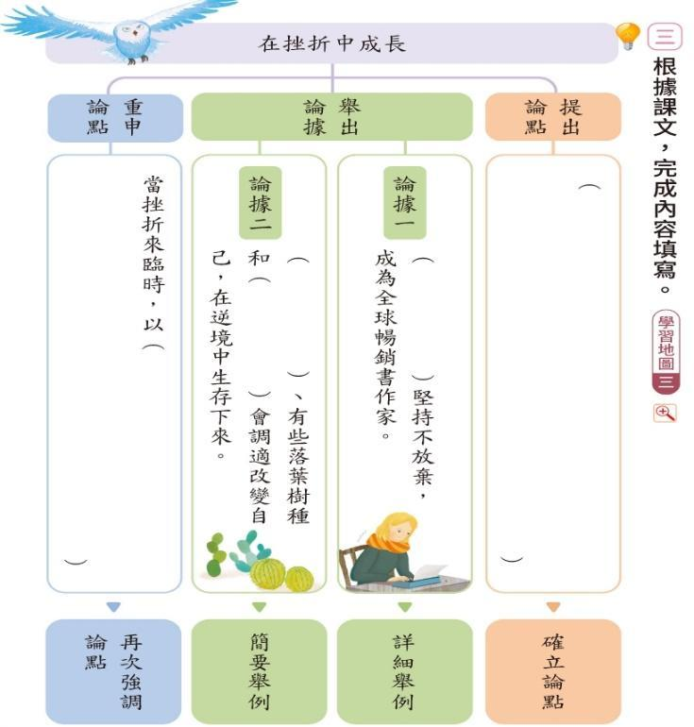  -第三節 課程結束- |  | 7  10  5  10  5  3 | 簡報  問題呈現  搭配學習地圖三P.106  組內2~3人一組討論  將三要素標示於課本  小組討論  心智圖寫至大白板  小組分享心智圖  引用經句做總結  作業提醒
評量 | 口語評量、合作學習、口頭發表、課文心智圖

